**الجمهورية الجزائرية الديمقراطية الشعبية وزارة التربية الوطنية مديرية التربية لولاية عين صالح**

**المؤسسة: العلامة عبد الحميد بن باديس - فقارة العرب المستوى: الثالثة متوسط السنة الدراسية: 2023 / 2024**

**الاختبار الفصل الثاني في مادة الرياضيات المدة : 2 ساعة**

**الجزء الأول 12 نقطة**

**التمرين الأول 3نقاط**

1. أكتب الاعداد التالية على شكل $c^{d}$. حيث $d$ $c$  عددان صحيحان**. $8^{4}×3^{4} ; \frac{7^{5}}{7^{-2}} ; 6^{9}×6^{7}$.**
2. أكتب الاعداد الآتية على شكل ${10}^{n}$**: $A=10000 ; B=0.0001 ;C=\frac{1}{{10}^{-3}}$**
3. اكتب العدد الآتية كتابة عشرية **: $D= {10}^{6} ; B={10}^{-5} E=20,18×{10}^{3}$**

**التمرين الثاني 3 نقاط**

$B ; A$ عـــددان حيث: $B=\frac{14×10^{8}×26.8×10^{-3}}{12×10^{-4}}$، $A=0.00654×10^{7}$

أكتب كلا من $B ; A$ كتابة علمية.

**التمرين الثالث 3نقاط**

الوحدة الطول هي السنتيمتر.

 دائرة مركزها النقطة o و قطرها القطعة المستقيمة  و النقطة $H$ من الدائرة .

حيث : $AH=4cm ; AB=5cm$..

* ما نوع المثلث $ABH$.
* أحسب الطول : $BH$.
* احسب قيس الزاوية  مدور للوحدة**.**

**التمرين الرابع 4 نقاط**

أيهما أقرب إلى المستقيم $(D)$، النقطة $A$ أم النقطة $B$؟ مع التبرير.

**صورة تحتوي على خط, الخط, رسم بياني

تم إنشاء الوصف تلقائياً**

**الجزء الثاني 7نقاط**

**الوضعية الادماجية 7نقاط**

ارادت فصائل القسام مداهمة طائرة العدو الإسرائيلية بصاروخ مضاد للطائرات على بعد $732m$

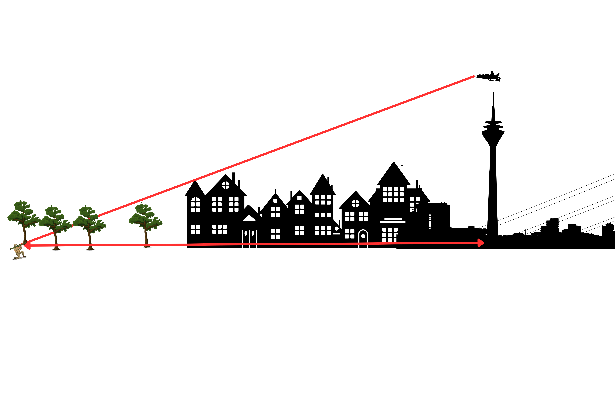بزاوية قدرها (كما هو موضح في الشكل )

$$732m$$

$$C$$

$${36}^{o}$$

$$B$$

1. أحسب البعد بين $C$ و $B$
2. أحسب ارتفاع الطائرة من الأرض $AB$